Министерство науки и высшего образования Российской Федерации
Федеральное государственное бюджетное образовательное учреждение
высшего образования
«Вятский государственный университет»
Колледж ВятГУ

ОТЧЕТ
ПО ДОМАШНЕЙ КОНТРОЛЬНОЙ РАБОТЕ №9
«РАБОТА С ТИПИЗИРОВАННЫМИ ФАЙЛАМИ»
ПО ДИСЦИПЛИНЕ «МДК 05.02 РАЗРАБОТКА КОДА ИНФОРМАЦИОННЫХ СИСТЕМ»

Выполнил: студент учебной группы
ИСПк-202-52-00
Порубов Станислав Сергеевич

Преподаватель:
Сергеева Елизавета Григорьевна

Киров
2026
Цель работы – получить представление об организации хранения и использования информации посредством типизированных файлов, закрепить навыки создания пользовательского интерфейса в среде Lazarus.

Задание: вариант 8 Студенческие билеты (Номер билета, ФИО, группа, дата рождения, год поступления)
- Сформировать структуру записи в соответствии с выбранной предметной областью (согласовать с преподавателем).
- Разработать приложение на Lazarus, обеспечивающее работу с типизированным файлом, содержащим записи выбранной структуры.
- Реализовать графический интерфейс с горизонтальным главным меню, содержащим следующие разделы:
- файл (подменю):
  - создать / новый файл;
  - открыть файл;
  - сохранить;
  - сохранить как;
  - закрыть файл;
  - выход из программы.
- запись (подменю):
  - добавить запись;
  - редактировать запись;
  - удалить запись;
  - сортировка (подменю с вариантами):
    - по возрастанию (по выбранному полю);
    - по убыванию (по выбранному полю);
  - поиск записи;
  - очистить форму / новый ввод;
- Обеспечить визуализацию набора записей из типизированного файла в компоненте TStringGrid или TListView с отображением всех полей записи в столбцах.
- Реализовать возможность:
- добавления новых записей в файл;
- редактирования существующих записей;
- удаления записей;
- сортировки записей по любому полю (по возрастанию и убыванию);
- поиска записи по одному из полей (с выводом результата).
- Все изменения после редактирования, добавления, удаления должны сохраняться в типизированный файл.

Ответы на контрольные вопросы:

- Что такое типизированный файл? Чем он отличается от текстового?
Типизированный файл состоит из элементов строго одного размера (записей). В отличие от текстового, он хранит данные в бинарном виде, что позволяет мгновенно прыгать к любой записи.
- Какие операции возможны с типизированным файлом в Lazarus?
Основные операции: AssignFile (связка), Reset/Rewrite (открытие), Read/Write (чтение/запись), Seek (переход), FileSize (размер), CloseFile (закрытие).
- Как добавить запись в конец типизированного файла?
Добавить в конец: Reset -> Seek(F, FileSize(F)) -> Write.
- Как изменить существующую запись?
Seek(F, Номер) -> Write.
- Как удалить запись из середины типизированного файла?
Скопировать все нужные записи во временный файл, удалить старый, переименовать временный.
- Для чего используется процедура Seek?
Для быстрого перехода к записи с нужным номером (прямой доступ).
- Как отсортировать записи при визуализации, не изменяя их порядок в самом файле?
Считать записи в массив, отсортировать массив, вывести массив в таблицу (файл при этом не трогаем).
- Какие свойства Lazarus используются для создания адаптивного интерфейса (привязки Anchors, выравнивание Align)?
Anchors (привязка к краям) и Align (прижатие к сторонам) позволяют интерфейсу менять размер вместе с окном.
- Для чего нужны конструкции try..except и try..finally при работе с файлами?
except ловит ошибки (чтобы программа не вылетала), finally гарантирует закрытие файла даже при сбое.
- Какие типовые ошибки могут возникнуть при работе с типизированным файлом и как их обработать?
Файл не найден или занят. Обработка: проверка через FileExists и использование блоков try..except для защиты программы.

Описание алгоритма и используемых компонентов
Пользователь взаимодействует с визуальными компонентами: полями ввода (edFullName, meTicketNum, meAdmYear, edGroup, meBirthDate) для внесения данных и таблицей sgStudents для их отображения. При нажатии на пункты меню, такие как miAdd, miEdit или miDel, программа запускает соответствующую логику обработки данных.
Алгоритм добавления (miAddClick) считывает значения из полей, проверяет их на корректность и записывает структуру TStudent в конец файла F с помощью процедуры Write. Сразу после этого вызывается процедура RefreshGrid, которая очищает таблицу sgStudents, считывает все записи из файла обратно в память и выводит их в строки таблицы. При удалении создается временный файл temp.dat, куда копируются все записи, кроме целевой, а затем файл подменяется.
Для реализации сортировки по возрастанию или убыванию (miSortAscClick, miSortDescClick) В массиве запускаются вложенные циклы, которые сравнивают значения TicketNumber у записей: если порядок нарушен, используется временная переменная Stud для обмена элементов местами. После сортировки массив записывается обратно в файл, и таблица sgStudents обновляется для отображения нового порядка.
Файловая система управляется переменной sFileName, в которой хранится путь к базе данных. Операции «Сохранить как» и открытие файлов реализованы через стандартные компоненты sdMain и odMain, которые позволяют пользователю выбирать расположение данных на диске. Таким образом, вся программа функционирует как цикл: изменение данных в памяти и файле, далее обновление визуального компонента StringGrid, затем очистка полей ввода для следующей операции.

Для реализации приложения «Студенческие билеты» использовался набор компонентов Lazarus IDE:
TMaskEdit (meTicketNum, meBirthDate, meAdmYear) – специализированные поля ввода с масками, предназначенные для корректного сбора данных о номере билета, дате рождения и годе поступления, что исключает ошибки при вводе.
TEdit (edFullName, edGroup) – текстовые поля для ввода ФИО студента и названия его учебной группы.
TStringGrid (sgStudents) – табличный компонент для визуализации базы данных, отображающий список студентов с заголовками столбцов и обеспечивающий навигацию по записям.
TMainMenu (MainMenu1) – система меню, объединяющая пункты управления файлами (создание, открытие, экспорт), обработки записей, поиска, сортировки и помощи, что делает интерфейс лаконичным.
TLabel (LabTicketNum, LabFullName, LabGroup, LabBirthDate, LabAdmYear) – текстовые метки, поясняющие назначение полей ввода для пользователя.
TOpenDialog (odMain) и TSaveDialog (sdMain) – диалоговые окна для выбора пути к файлу базы данных при открытии или сохранении проекта, а также при экспорте в текстовый формат.
TPanel (pnlInput) – контейнерный компонент, объединяющий поля ввода и кнопки в логически выделенную область на форме, что обеспечивает структурированность интерфейса.

Код программы
unit Main;
{$mode objfpc}{$H+}
interface
uses
Classes, SysUtils, Forms, Controls, Graphics, Dialogs, StdCtrls, ExtCtrls,
MaskEdit, Grids, Menus;
type
TStudent = record
TicketNumber: Integer;
FullName: string[80];
Group: string[50];
BirthDate: TDateTime;
AdmissionYear: Integer;
end;
type
{ TfMain }
TfMain = class(TForm)
edFullName: TEdit;
edGroup: TEdit;
LabBirthDate: TLabel;
LabAdmYear: TLabel;
LabGroup: TLabel;
LabFullName: TLabel;
MainMenu1: TMainMenu;
meAdmYear: TMaskEdit;
meBirthDate: TMaskEdit;
miExportText: TMenuItem;
miFile: TMenuItem;
miEdit: TMenuItem;
miDel: TMenuItem;
miSort: TMenuItem;
miSortAsc: TMenuItem;
miSortDesc: TMenuItem;
miSearch: TMenuItem;
miClear: TMenuItem;
miFileNew: TMenuItem;
miFileOpen: TMenuItem;
miFileSave: TMenuItem;
miFileSaveas: TMenuItem;
miHelp: TMenuItem;
miFileExit: TMenuItem;
miRecord: TMenuItem;
miAdd: TMenuItem;
meTicketNum: TMaskEdit;
LabTicketNum: TLabel;
odMain: TOpenDialog;
pnlInput: TPanel;
sdMain: TSaveDialog;
sgStudents: TStringGrid;
procedure FormCreate(Sender: TObject);
procedure miAddClick(Sender: TObject);
procedure miClearClick(Sender: TObject);
procedure miDelClick(Sender: TObject);
procedure miEditClick(Sender: TObject);
procedure miExportTextClick(Sender: TObject);
procedure miFileClick(Sender: TObject);
procedure miHelpClick(Sender: TObject);
procedure miFileExitClick(Sender: TObject);
procedure miFileNewClick(Sender: TObject);
procedure miFileOpenClick(Sender: TObject);
procedure ExportToText(FileName: string);
procedure miFileSaveasClick(Sender: TObject);
procedure miSearchClick(Sender: TObject);
procedure miSortAscClick(Sender: TObject);
procedure miSortDescClick(Sender: TObject);
procedure sgStudentsSelectCell(Sender: TObject; aCol, aRow: Integer;
var CanSelect: Boolean);
private
tempF: file of TStudent;
F: file of TStudent;
sFileName: string;
procedure RefreshGrid;
procedure ExportToText;
public
end;
var
fMain: TfMain;
implementation
{$R *.lfm}
{ TfMain }
procedure TfMain.FormCreate(Sender: TObject);
begin
// Настройка заголовков
sgStudents.Cells[0, 0] := '№ билета';
sgStudents.Cells[1, 0] := 'ФИО';
sgStudents.Cells[2, 0] := 'Группа';
sgStudents.Cells[3, 0] := 'Дата рождения';
sgStudents.Cells[4, 0] := 'Год поступления';
sgStudents.ColWidths[0] := 80; // Номер билета
sgStudents.ColWidths[1] := 300; // ФИО
sgStudents.ColWidths[2] := 50; // Группа
sgStudents.ColWidths[3] := 50; // Дата
sgStudents.ColWidths[4] := 80; // Год
sFileName := '';
end;
procedure TfMain.miAddClick(Sender: TObject);
var
NewStudent: TStudent;
begin
// 1. Проверяем, задан ли файл (сделаем это в меню «Создать» или «Открыть»)
if sFileName = '' then
begin
ShowMessage('Сначала создайте или откройте файл!');
Exit;
end;
//Читаем данные из полей
try
NewStudent.TicketNumber := StrToInt(meTicketNum.Text); // Если в маске цифры
NewStudent.FullName := edFullName.Text;
NewStudent.Group := edGroup.Text;
NewStudent.BirthDate := StrToDate(meBirthDate.Text);
NewStudent.AdmissionYear := StrToInt(meAdmYear.Text);
except
ShowMessage('Ошибка: проверьте правильность заполнения полей!');
Exit;
end;
//Записываем в конец файла
AssignFile(F, sFileName);
if FileExists(sFileName) then Reset(F) else Rewrite(F);
Seek(F, FileSize(F)); // Прыгаем в самый конец файла
Write(F, NewStudent); // Пишем данные
CloseFile(F);
// Обновляем таблицу
RefreshGrid;
meTicketNum.Clear;
edFullName.Clear;
edGroup.Clear;
meBirthDate.Clear;
meAdmYear.Clear;
edFullName.SetFocus;
end;
procedure TfMain.miClearClick(Sender: TObject);
begin
meTicketNum.Clear;
edFullName.Clear;
edGroup.Clear;
meBirthDate.Clear;
meAdmYear.Clear;
meTicketNum.SetFocus;
end;
procedure TfMain.miDelClick(Sender: TObject);
var
Stud: TStudent;
i, CurrentRow: Integer;
begin
if sgStudents.Row <= 0 then begin ShowMessage('Выберите запись для удаления!'); Exit; end;
if MessageDlg('Удалить запись?', mtConfirmation, [mbYes, mbNo], 0) = mrNo then Exit;
CurrentRow := sgStudents.Row - 1;
AssignFile(F, sFileName);
Reset(F);
// Создаем временный файл
AssignFile(tempF, 'temp.dat'); // Объяви tempF: file of TStudent в private
Rewrite(tempF);
i := 0;
while not Eof(F) do
begin
Read(F, Stud);
if i <> CurrentRow then Write(tempF, Stud); // Копируем всех, кроме удаляемой
Inc(i);
end;
CloseFile(F);
CloseFile(tempF);
// Заменяем старый файл новым
DeleteFile(sFileName);
RenameFile('temp.dat', sFileName);
RefreshGrid;
end;
procedure TfMain.miEditClick(Sender: TObject);
var
Stud: TStudent;
RowIndex: Integer;
begin
if sgStudents.Row <= 0 then begin ShowMessage('Выберите запись!'); Exit; end;
RowIndex := sgStudents.Row - 1; // Номер записи в файле (с нуля)
// Читаем данные из полей ввода
Stud.TicketNumber := StrToInt(meTicketNum.Text);
Stud.FullName := edFullName.Text;
Stud.Group := edGroup.Text;
Stud.BirthDate := StrToDate(meBirthDate.Text);
Stud.AdmissionYear := StrToInt(meAdmYear.Text);
// Записываем обратно в файл
AssignFile(F, sFileName);
Reset(F);
Seek(F, RowIndex); // Переходим на нужную позицию
Write(F, Stud);
CloseFile(F);
RefreshGrid;
ShowMessage('Запись обновлена!');
end;
procedure TfMain.miExportTextClick(Sender: TObject);
begin
ExportToText;
end;
procedure TfMain.miHelpClick(Sender: TObject);
begin
ShowMessage('Инструкция по работе с программой StudBilet:' + #13 +
'1. ФАЙЛ -> Создать/Открыть: начните работу с выбора базы данных.' + #13
'2. ЗАПИСЬ -> Добавить: заполните поля и добавьте студента.' + #13 +
' Напишите в поля для ввода:' + #13 +
' - ФИО студента' + #13 +
' - Группу студента' + #13 +
' - № студбилета в формате цццццц (он должен быть уникальным!)' + #13
' - Дату рождения студента в формате дд.мм.гггг' + #13 +
' - Год поступления в учебное учреждение в формате гггг' + #13 +
'3. Для редактирования/удаления: выберите строку в таблице.' + #13 +
'4. Сортировка: используйте меню для упорядочивания записей.' + #13 +
'5. Все данные сохраняются в бинарном файле автоматически.' + #13 +
'6. Для удобства чтения файла воспользоваться экспортом в текст');
end;
procedure TfMain.miFileExitClick(Sender: TObject);
begin
Close;
end;
procedure TfMain.miFileNewClick(Sender: TObject);
begin
if sdMain.Execute then // Открываем диалоговое окно сохранения
begin
sFileName := sdMain.FileName; // Запоминаем путь
// Создаем пустой типизированный файл
AssignFile(F, sFileName);
Rewrite(F); // Создает новый файл или перезаписывает существующий
CloseFile(F);
// Очищаем таблицу, так как файл теперь пустой
sgStudents.RowCount := 1;
ShowMessage('Файл успешно создан: ' + ExtractFileName(sFileName));
end;
end;
procedure TfMain.miFileOpenClick(Sender: TObject);
begin
if odMain.Execute then
begin
sFileName := odMain.FileName;
RefreshGrid; // Сразу читаем данные из выбранного файла в таблицу
end;
end;
procedure TfMain.sgStudentsSelectCell(Sender: TObject; aCol, aRow: Integer;
var CanSelect: Boolean);
begin
if aRow > 0 then
begin
meTicketNum.Text := sgStudents.Cells[0, aRow];
edFullName.Text := sgStudents.Cells[1, aRow];
edGroup.Text := sgStudents.Cells[2, aRow];
meBirthDate.Text := sgStudents.Cells[3, aRow];
meAdmYear.Text := sgStudents.Cells[4, aRow];
end;
end;
procedure TfMain.RefreshGrid;
var
Stud: TStudent;
i: Integer;
begin
sgStudents.RowCount := 1; // Очищаем всё
if not FileExists(sFileName) then Exit;
AssignFile(F, sFileName);
Reset(F);
i := 1;
while not Eof(F) do
begin
Read(F, Stud);
sgStudents.RowCount := sgStudents.RowCount + 1;
sgStudents.Cells[0, i] := IntToStr(Stud.TicketNumber);
sgStudents.Cells[1, i] := Stud.FullName;
sgStudents.Cells[2, i] := Stud.Group;
sgStudents.Cells[3, i] := DateToStr(Stud.BirthDate);
sgStudents.Cells[4, i] := IntToStr(Stud.AdmissionYear);
Inc(i);
end;
CloseFile(F);
end;
procedure TfMain.ExportToText(FileName: string);
var
tf: TextFile;
i: Integer;
begin
AssignFile(tf, FileName);
Rewrite(tf);
// Пишем заголовки
Writeln(tf, 'Билет;ФИО;Группа;Дата;Год');
// Пишем данные из таблицы
for i := 1 to sgStudents.RowCount - 1 do
Writeln(tf, sgStudents.Cells[0, i] + ';' + sgStudents.Cells[1, i] + ';' +
sgStudents.Cells[2, i] + ';' + sgStudents.Cells[3, i] + ';' + sgStudents.Cells[4, i]);
CloseFile(tf);
end;
procedure TfMain.miFileSaveasClick(Sender: TObject);
var
List: array of TStudent;
Stud: TStudent;
i, count: Integer;
begin
if sdMain.Execute then
begin
// Считываем данные из старого файла в память
if FileExists(sFileName) then
begin
AssignFile(F, sFileName);
Reset(F);
count := FileSize(F);
SetLength(List, count);
for i := 0 to count - 1 do Read(F, List[i]);
CloseFile(F);

// Устанавливаем новый путь
sFileName := sdMain.FileName;

//Записываем данные в новый файл
AssignFile(F, sFileName);
Rewrite(F);
for i := 0 to count - 1 do Write(F, List[i]);
CloseFile(F);
ShowMessage('Файл сохранен как: ' + ExtractFileName(sFileName));
end
else
ShowMessage('Нет данных для сохранения!');
end;
end;
procedure TfMain.miSearchClick(Sender: TObject);
var
SearchNum: string;
i: Integer;
Found: Boolean;
begin
SearchNum := InputBox('Поиск', 'Введите номер билета:', '');
if SearchNum = '' then Exit;
Found := False;
for i := 1 to sgStudents.RowCount - 1 do
begin
// Сравниваем текст из первого столбца (№ билета)
if sgStudents.Cells[0, i] = SearchNum then
begin
sgStudents.Row := i; // Выделяем найденную строку
Found := True;
Break;
end;
end;
if not Found then
ShowMessage('Студент с таким номером билета не найден!');
end;
procedure TfMain.miSortAscClick(Sender: TObject);
var
List: array of TStudent;
Stud: TStudent;
i, j, count: Integer;
begin
// Считываем данные в массив
AssignFile(F, sFileName); Reset(F);
count := FileSize(F);
SetLength(List, count);
for i := 0 to count - 1 do Read(F, List[i]);
CloseFile(F);
// Сортировка «пузырьком»
for i := 0 to count - 2 do
for j := i + 1 to count - 1 do
if List[i].TicketNumber > List[j].TicketNumber then
begin
Stud := List[i]; List[i] := List[j]; List[j] := Stud;
end;
// Записываем обратно
Rewrite(F);
for i := 0 to count - 1 do Write(F, List[i]);
CloseFile(F);
RefreshGrid;
end;
procedure TfMain.miSortDescClick(Sender: TObject);
var
List: array of TStudent;
Stud: TStudent;
i, j, count: Integer;
begin
AssignFile(F, sFileName); Reset(F);
count := FileSize(F);
SetLength(List, count);
for i := 0 to count - 1 do Read(F, List[i]);
CloseFile(F);
// Сортировка по убыванию
for i := 0 to count - 2 do
for j := i + 1 to count - 1 do
if List[i].TicketNumber < List[j].TicketNumber then // Меняем знак здесь
begin
Stud := List[i]; List[i] := List[j]; List[j] := Stud;
end;
Rewrite(F);
for i := 0 to count - 1 do Write(F, List[i]);
CloseFile(F);
RefreshGrid;
end;
procedure TfMain.ExportToText;
var
tf: TextFile;
i: Integer;
begin
if sdMain.Execute then
begin
AssignFile(tf, sdMain.FileName);
Rewrite(tf);
// Пишем заголовки (опционально, но полезно)
Writeln(tf, 'Билет;ФИО;Группа;Дата;Год');
// Пишем данные из таблицы
for i := 1 to sgStudents.RowCount - 1 do
Writeln(tf, sgStudents.Cells[0, i] + ';' + sgStudents.Cells[1, i] + ';' +
sgStudents.Cells[2, i] + ';' + sgStudents.Cells[3, i] + ';' + sgStudents.Cells[4, i]);
CloseFile(tf);
ShowMessage('Данные успешно экспортированы в текстовый файл!');
end;
end;
end.
Результат выполнения программы

При запуске «Студенческие билеты» открывается окно приложения, представленное на рисунке 1.
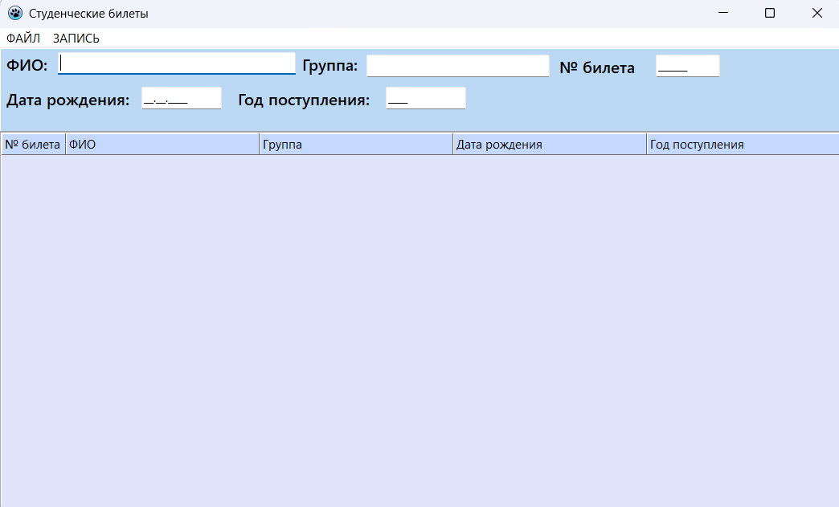
Рисунок 1 – Окно приложения
Для начала работы с приложением пользователю необходимо перейти в меню «ФАЙЛЫ» и создать файл либо открыть существующий. Работа пункта «Создать» в меню «ФАЙЛЫ» представлена на рисунке 2.
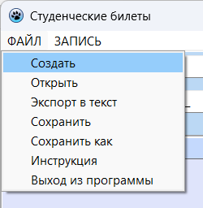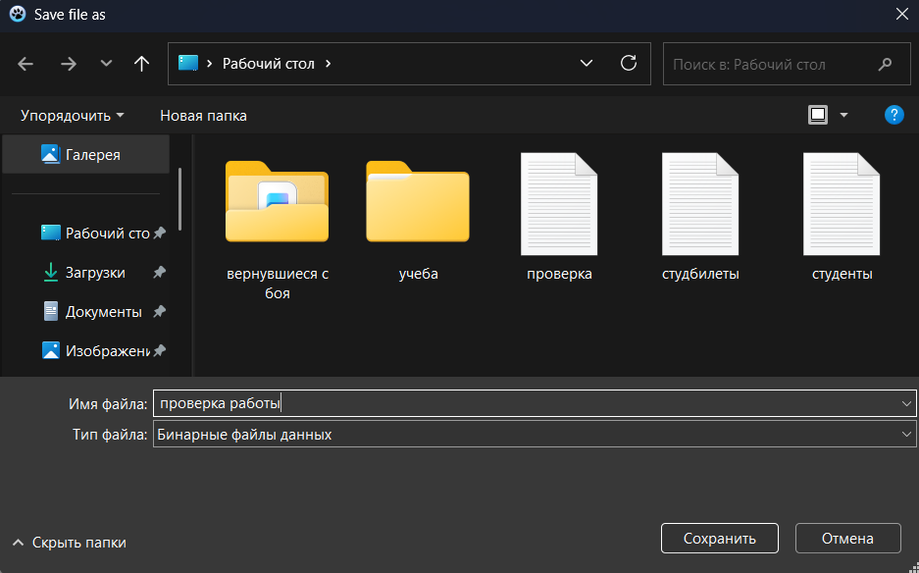
Рисунок 2 – Работа пункта «Создать» в меню «ФАЙЛЫ»
Также в меню «ФАЙЛЫ» пользователь может использовать пункт «Инструкция» для ознакомления с приложением для дальнейшей корректной работы. Работа пункта «Инструкция» в меню «ФАЙЛЫ» представлена на рисунке 3.
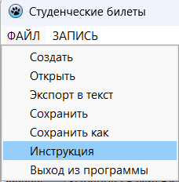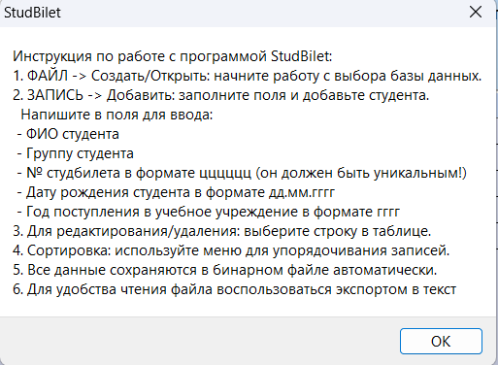
Рисунок 3 – Работа пункта «Инструкция» в меню «ФАЙЛЫ»
После ознакомления с инструкцией пользователь начинает вводить данные о студентах (ФИО, группа, № билета, дата рождения, год поступления) в соответствующие поля. Для удобства и предотвращения ошибок некоторые поля используют маски для корректного ввода данных. Далле в меню «ЗАПИСЬ» пользователь должен нажать на пункт «Добавить» для добавления записи в таблицу. Ввод данных представлен на рисунке 4.
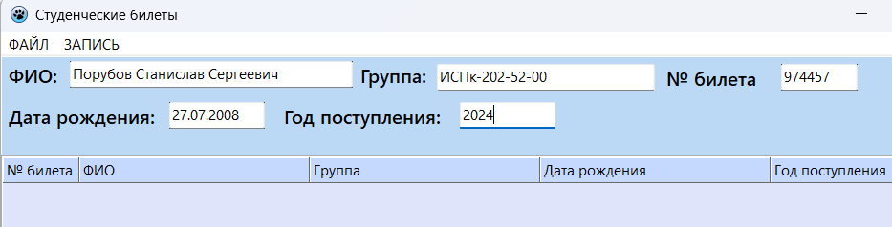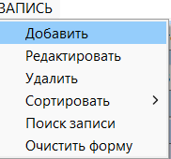
Рисунок 4 – Ввод данных и добавление записи в таблицу
Для изменения или удаления ранее добавленных записей в меню «ЗАПИСЬ» пользователю доступны пункты «Редактировать» или «Удалить». Для редактирования пользователю нужно выбрать строку в таблицу записей, изменить нужные данные, а потом нажать на пункт «Редактировать». Для удаления строки в таблице записи пользователю нужно выбрать необходимую строку и нажать на пункт «Удалить» Редактирование и удаление записи в таблице представлены на рисунках 5-6.
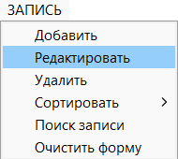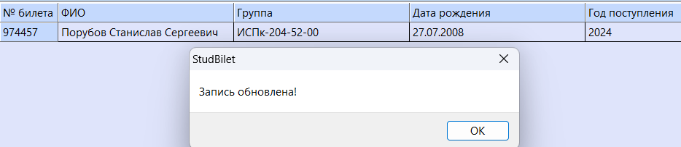
Рисунок 5 – Редактирование записи в таблице
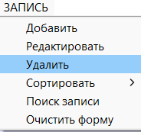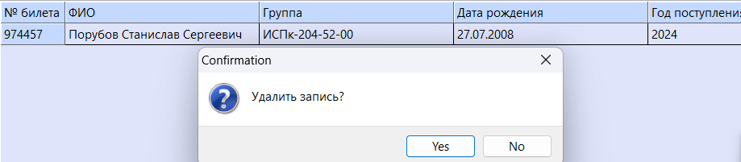
Рисунок 6 –Удаление записи в таблице
При нажатии на пункт «Сортировка» в меню «ЗАПИСЬ» пользователь может сортировать введенные данные по возрастанию или убыванию. Выбранным полем для сортировки является поле ввода № билета, так как значение является уникальным. После сортировки для изменения открывается первая запись в таблице для дальнейших работ. Сортировка записей по возрастанию и убыванию представлена на рисунках 7-8.
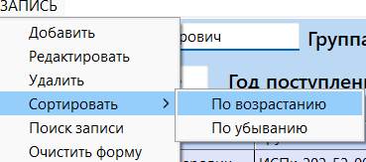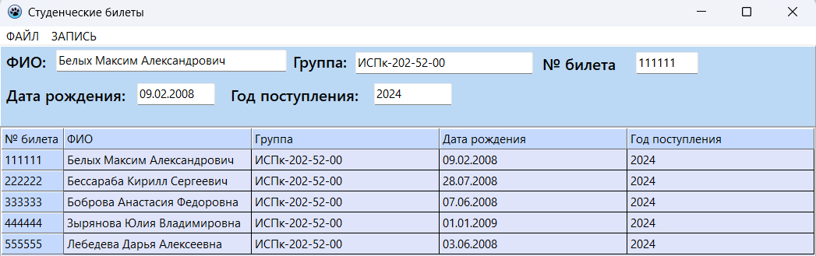
Рисунок 7 – Сортировка записей по возрастанию
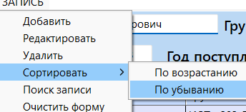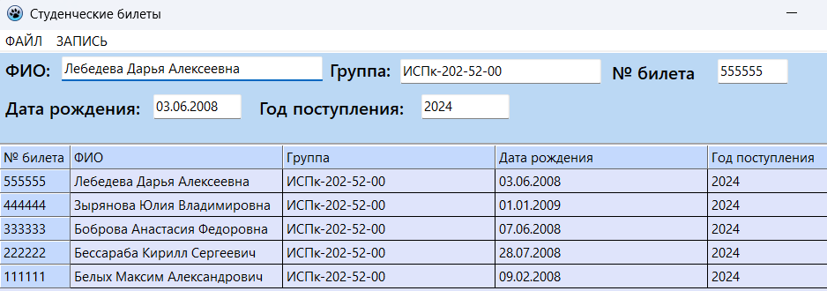
Рисунок 8 – Сортировка записей по убыванию
Для поиска нужной записи пользователю нужно нажать на пункт «Поиск записи» в меню «ЗАПИСЬ». После нажатия в окно сообщения пользователь вводит номер студенческого билета – уникальный идентификатор. Запись с нужным № билета открывается на редактирование. Поиск нужной записи в таблице представлен на рисунке 9.
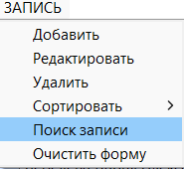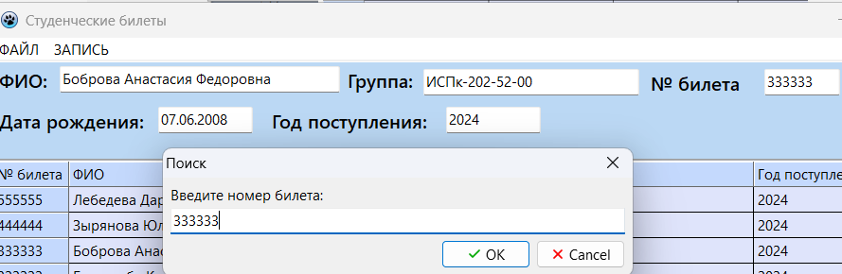
Рисунок 9 – Поиск нужной записи в таблице
Для полной очистки полей ввода данных пользователю нужно нажать на пункт «Очистить форму» в меню «Запись». После очистки пользователю доступны обновленные поля для ввода данных, но если запись о студенте была раннее добавлена в таблицу, то она не удаляется. Очистка полей ввода данных представлена на рисунке 10.
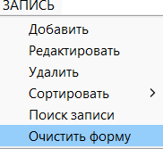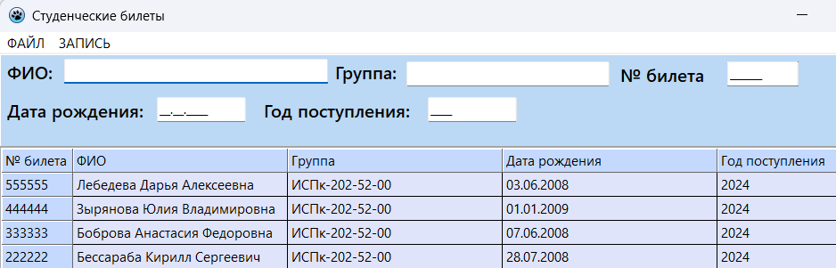
Рисунок 10 – Очистка полей ввода данных
При нажатии на пункт «Сохранить» в меню «ФАЙЛЫ» программа сохраняет данные записей из таблицы в ранее созданный или открытый файл. Пользователь также может поменять название ранее созданного или открытого файла, нажав на пункт «Сохранить как» в меню «ФАЙЛЫ». Сохранение файла с изменением его имени представлено на рисунке 11.
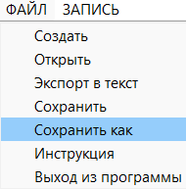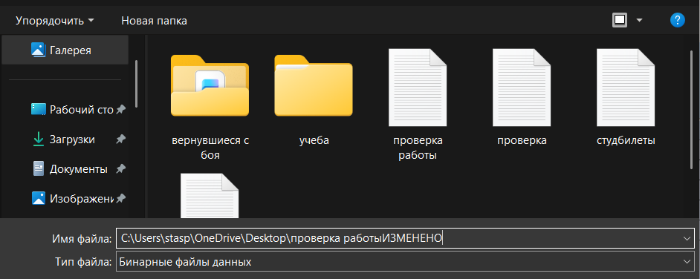
Рисунок 11 – Сохранение файла с изменением его имени
После сохранения пользователь может открыть сохраненный бинарный файл данных. Открытый бинарный файл с данными представлен на рисунке 12.
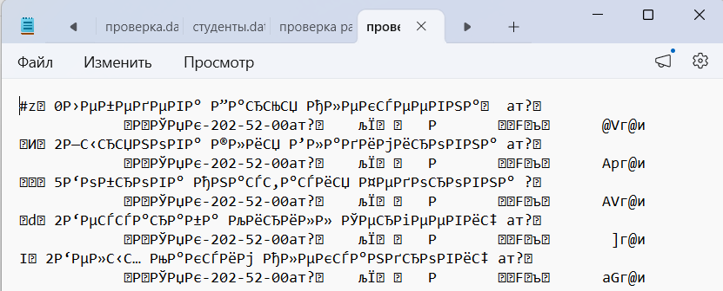
Рисунок 12 – Открытый бинарный файл с данными
Если пользователю нужно текстовое представление бинарного файла, то ему нужно нажать на пункт «Экспорт в текст» в меню «ФАЙЛЫ» и сохранить бинарный файл как текстовый (расширение *.txt). Изменение бинарного файла в текстовый и результат изменения файла представлены на рисунках 13-14.
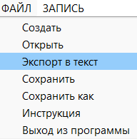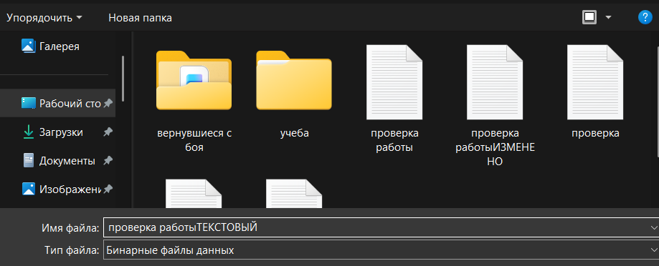
Рисунок 13 – Изменение бинарного файла в текстовый
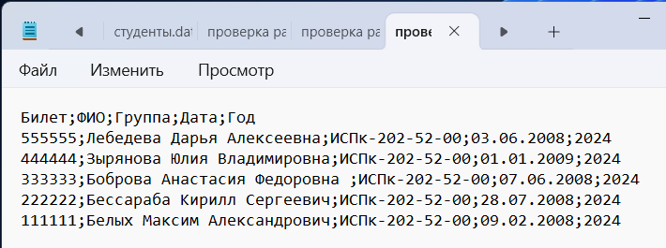
Рисунок 14 – Результат изменения файла
Чтобы выйти из приложения «Студенческие билеты» пользователю нужно нажать на пункт «Выход из приложения» в меню «ФАЙЛЫ». Выход из приложения представлен на рисунке 15.
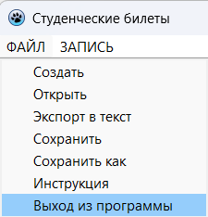
Рисунок 15 – Выход из приложения

Вывод
В ходе выполнения домашней контрольной работы были освоены принципы организации данных с помощью типизированных файлов, что обеспечило эффективное хранение и прямое управление записями в бинарном формате. В процессе разработки был сформирован адаптивный пользовательский интерфейс в среде Lazarus, объединяющий визуальные компоненты с надежной логикой файловых операций.
Итогом стал готовый программный инструмент, демонстрирующий практические навыки работы со структурами данных и методами управления информацией.

